喀什市荒地乡8村“8·8”一般触电亡人事故调查报告

喀什市人民政府事故调查组

2026年3月24日
目录
一、事故基本情况 - 1 -
（一）事故发生经过 - 2 -
（二）死亡人员信息 - 2 -
二、应急处置评估情况 - 2 -
（一）事故信息接报及响应情况 - 2 -
（二）事故相关检验检测和鉴定情况 - 2 -
（三）其他可能因素排除 - 3 -
三、第三方电气专家抽取 - 3 -
四、第三方电气专家事故调查 - 3 -
五、事故原因分析 - 4 -
六、事故主要教训和防范措施 - 4 -

喀什市荒地乡8村“8·8”一般触电亡人事故调查报告

2025年8月8日13时10分许，喀什市荒地乡8村3组63号发生一起触电事故，1名儿童在自家屋顶玩耍不慎触电，经抢救无效死亡。
喀什市人民政府依据《中华人民共和国安全生产法》、《生产安全事故报告和调查处理条例》（国务院令第493号）有关规定，成立了由市委常委、常务副市长王智为组长，市发改委主任李岩为副组长，纪委监委、公安局、应急管理局、总工会、人社局职能部门组成的喀什市荒地乡8村“8·8”一般触电亡人事故调查组，对该起事故进行调查，并邀请市人民检察院派人参加。
事故调查组按照“四不放过”和“科学严谨、依法依规、实事求是、注重实效”的原则，通过第三方专家现场勘验、技术鉴定、调查取证和综合分析，查明事故发生的经过、原因、认定了事故性质和责任，并针对事故原因及暴露出的突出问题，提出了防范措施及建议。
经调查组认定，喀什市荒地乡8村“8·8”一般触电亡人事故，监护人监护不到位造成的一般非生产安全触电亡人事故。

一、事故基本情况

（一）事故发生经过

经核查在2025年8月8日13时许，喀什市荒地乡博斯坦（8）村3组63号居民伊力扎提·艾则孜（死者）在房顶玩耍，热比古丽·依明（当事人的姑姑）叫伊力扎提·艾则孜下来，伊力扎提·艾则孜只应答未下来，而后热比古丽·依明到房顶看到伊力扎提·艾则孜在房顶彩钢顶交界处躺着不动。邻居（艾孜提艾力·麦麦提明）在2025年8月8日13时15分向110报警说小孩在房顶疑似触电。到达现场有公安110出警民警、120急救、119消防、乡政府、村委会、荒地乡供电所工作人员在现场协同处置，触电儿童伊力扎提·艾则孜经120现场急救人员抢救无效死亡。

（二）死亡人员信息

姓名：伊力扎提·艾则孜，男，身份证号：653101********6817族别：维吾尔族，户籍地址：喀什市荒地乡博斯坦（8）村3组63号，学龄前儿童。

二、应急处置评估情况

（一）事故信息接报及响应情况
2025年8月8日13时15分报警后，公安110出警民警13点17分钟到达现场，120急救、119消防、乡政府、村委会、荒地乡供电所工作人员陆续到达现场。120急救人员到达事故现场开展抢救，公安出警民警进行维护秩序等工作。
（二）事故相关检验检测和鉴定情况
新疆维吾尔自治区喀什市公安局医学尸体表面检验（（喀）公（刑）鉴（尸检）字〔2025〕269号）伊力扎提·艾则孜符合生前触电死亡特征，排除他杀。

（三）其他可能因素排除
通过事故现场勘查、询问笔录等资料分析，排除人为故意破坏、突发灾害因素等影响。

三、第三方电气专家抽取

2025年12月2日我委组织“8.8”事件调查组成员单位，该事件家属，为确保调查的公正性及家属对第三方专家的认可。市发改委提供地区电气专家库和喀什市电气专家库，供该事件家属从专家库名单中随机抽取第三方专家。经家属随机抽取地区第三方副高级专家肖兴勇为此次事件调查专家。

四、第三方电气专家事故调查

经喀什地区专家库副高级第三方专家现场检查，查看派出所执法记录仪了解事发现场情况。判断本次事故有两处（屋顶烟筒处<图片1>，电表箱上方供电主干线处<图片2>）可疑点。
图片1 图片2
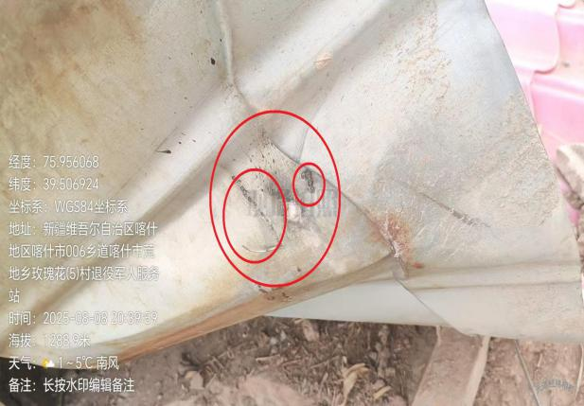
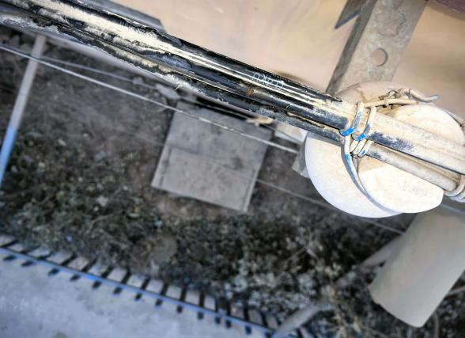

此次调查时间距离事发当日近四个月，且事发当天已经过一次现场调查，此次调查无法完全还原第一现场，农户屋顶烟囱旁彩钢板电弧烧蚀痕迹发生时间无法确定，院外电表箱上方绝缘破损处事发时是否因下雨有渗水、绝缘破损处距彩钢板距离多少、彩钢板电弧烧蚀痕迹发生时间，多个因素无法确定。

五、事故原因分析

一是监护人未履行看管职责，在房顶有触电隐患的情况下（2024年死者爷爷有触电的情况），未及时制止小孩攀爬屋顶的危险行为。

二是经第三方电气专家排查该户线路发现，布线不规范（线路乱搭乱接走向杂乱无章）、接线不合规（电线直接从电表跨窗户接入到厨房）、防护不到位（穿墙时未加装套管，电线绝缘层被挤压），且户内用电回路无接地设施，导致漏电保护器失效。

三是触电发生后，家属未掌握正确的急救方法（如切断家中电源开关），延误了最佳抢救时机导致人员触电死亡。

六、事故主要教训和防范措施

一是该户安全意识淡薄违规操作，隐患积少成多。线路乱接乱搭、无穿管保护、接头处理不规范、未规范安装漏电保护器，违反用电安全规范，从源头埋下安全隐患，最终酿成致命事故。二是风险认知不足，监护人对未成年人安全看管不到位，存在侥幸心理。三是事故发生后，应急处置不当，家属未掌握正确急救方法，未及时断开电源开关，对触电者开展心肺复苏等初步急救，延误最佳抢救时机。四是接地措施（接地角钢）缺失，线路发生漏电时无法自动断电引发意外触电。五是建议将各户产权分界处红屋顶彻底分离，防止一户漏电多户触电的隐患。六是建议农户开展自查，对照明用电接地措施进行检查完善。七是建议供电部门对所属线路进行检查，及时消除隐患。

喀什市人民政府事故调查组
2026年3月24日

《供电营业规则》第六十四条 用户应当定期进行电气设备和保护装置的检查、检修和试验，消除设备隐患，预防电气设备事故和误动作发生。

